国泰新点软件股份有限公司
地址：江苏省张家港市北二环与江帆路交界处（http://www.epoint.com.cn）
电话：4009980000 传真：0512-58132373

中牟县公共资源交易系统
驱动下载及浏览器设置

二〇二〇年七月二十九日

驱动下载
使用IE10及以上浏览器输入中牟县公共资源交易中心网站http://www.zmxggzy.com，点击“新点驱动（河南省互认版）”下载并安装，安装过程中请关闭杀毒软件、IE浏览器、WPS或者office。
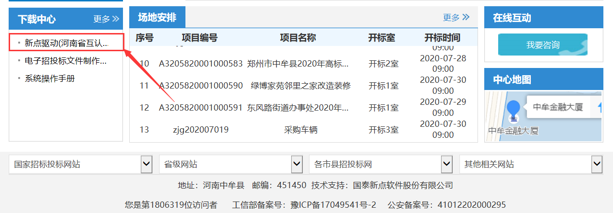

浏览器配置

Internet选项
为了让系统插件能够正常工作，请按照以下步骤进行浏览器的配置。
1、打开浏览器，在“工具”菜单→“Internet选项”，如下图：
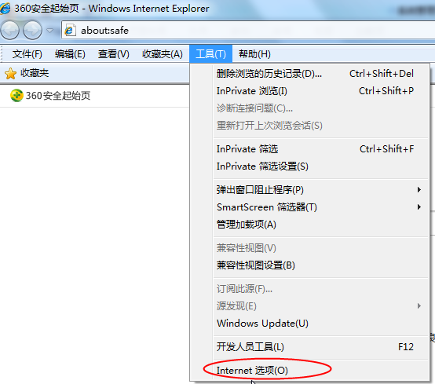
2、弹出对话框之后，请选择“安全”选项卡，具体的界面，如下图：
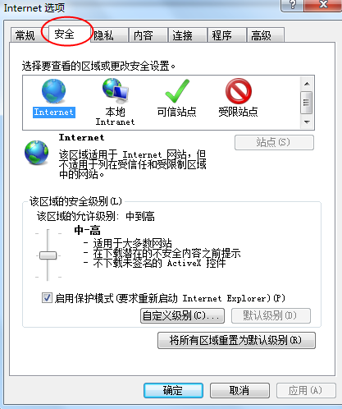
3、点击绿色的“受信任的站点”的图片，如下图：
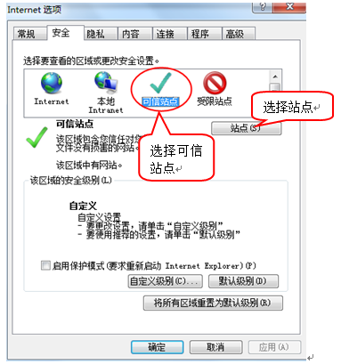
4、点击“站点”按钮，出现如下对话框，如下图：
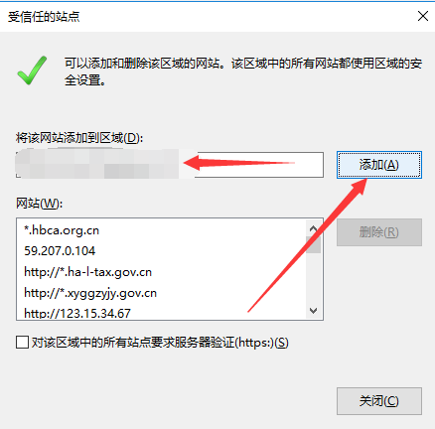
输入中牟县交易中心网站地址http://www.zmxggzy.com，然后点击“添加”按钮完成添加，再按“关闭”按钮退出。
5、设置自定义安全级别，开放Activex的访问权限，如下图：
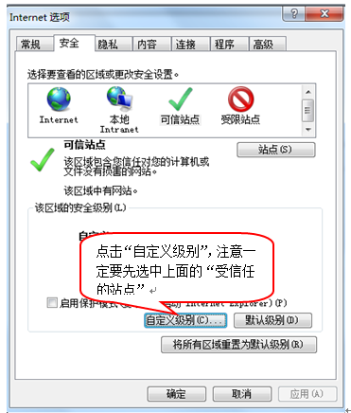
会出现一个窗口，把其中的Activex控件和插件的设置全部改为启用，如下图：

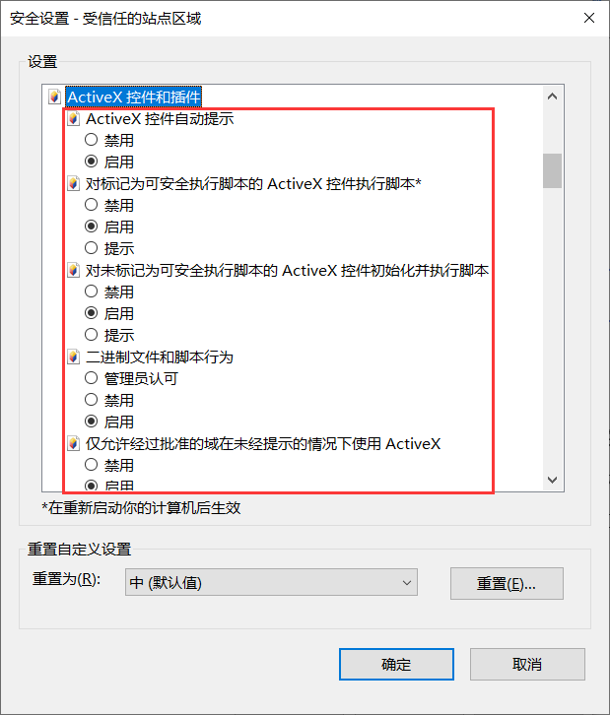
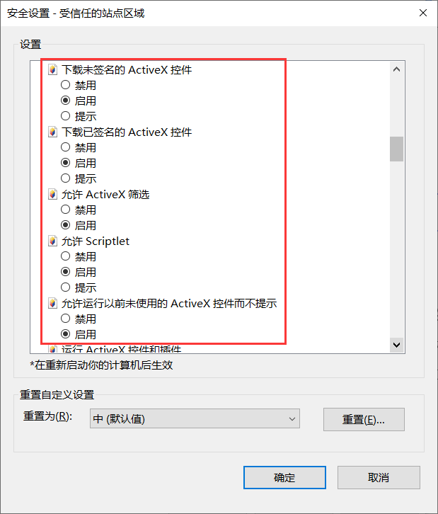
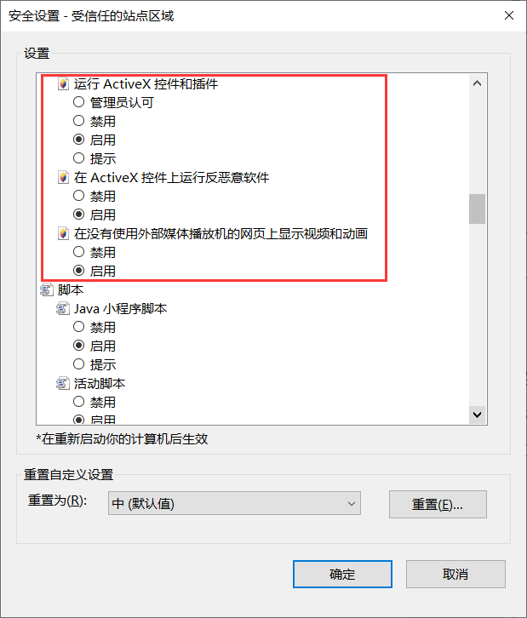
文件下载设置，开放文件下载的权限：设置为启用，如下图：
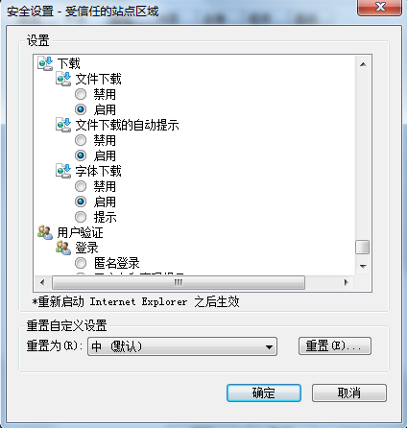

兼容性视图设置
点击“工具”->“兼容性视图设置”，输入中牟县交易中心网址www.zmxggzy.com，然后点击“添加”按钮，最后关闭即可。
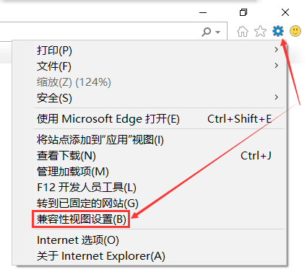

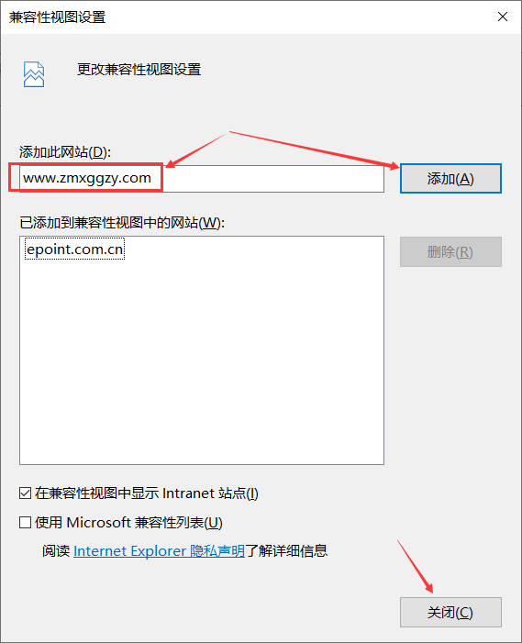

关闭拦截工具
在工具栏中关闭弹出窗口阻止程序的操作，如下图：
